7 kwietnia 2020 klasa 6a

Temat: Zapisywanie wyrażeń algebraicznych – utrwalenie wiadomości.

Cele lekcji:
- Uczeń rozumie pojęcie wyrażenia algebraicznego.
- Uczeń zna pojęcia: suma, różnica, iloczyn, iloraz, kwadrat liczby.
- Uczeń umie dopasować wyrażenia algebraiczne do określeń słownych.
- Uczeń umie zbudować proste wyrażenia algebraiczne.
- Uczeń potrafi podać w postaci wyrażenia algebraicznego odpowiedź do zadania tekstowego

Dziś dalej rozwiązujemy zadania z podręcznika i utrwalamy materiał.
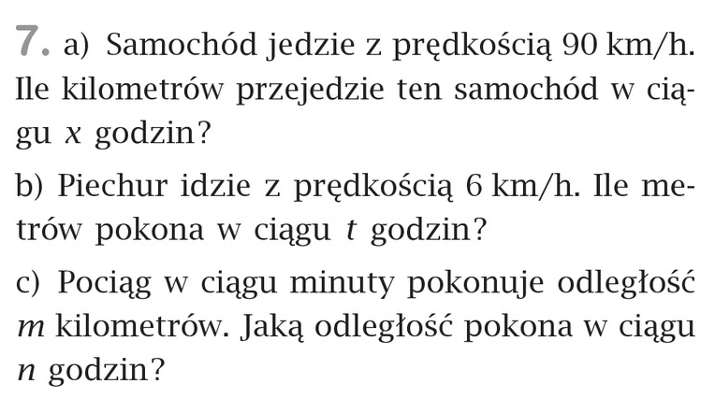
Podręcznik zad. 7 str.181

- 90 km/h – oznacza, że w ciągu 1 godziny pokonamy 90 km, więc zapisujemy
90 km* x
- 6 km/h - oznacza, że w ciągu 1 godziny pokonamy 6 km = 6000m, więc zapisujemy
6000m * t
- 60 * n *m km, bo w ciągu 1min pokonuje m km, więc w ciągu 60min pokona 60*m km. Jeżeli mamy n godzin, więc otrzymamy 60 * n *m km
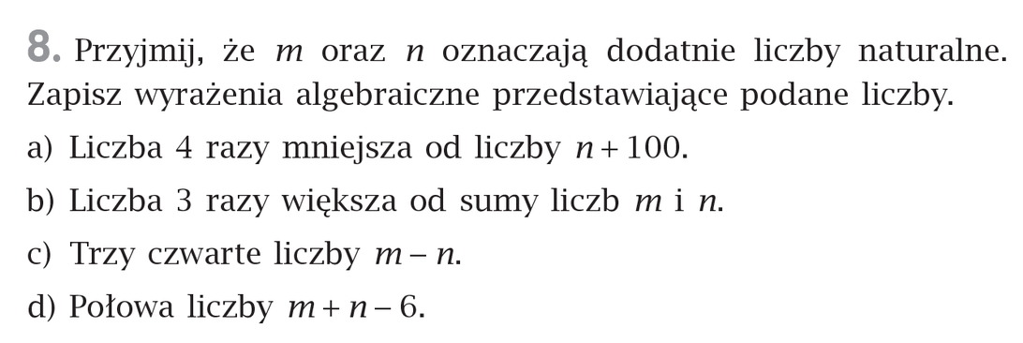
zad. 8 str.181

- (n +100) : 4
- 3* (m + n)
- ¾* (m – n)
- ½ * (m + n – 6)
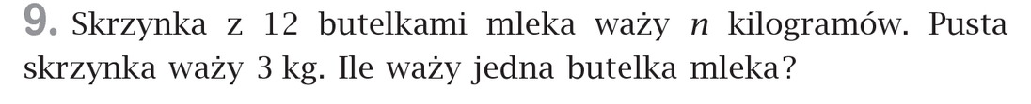
zad. 9 str.181

(n-3) : 12 kg

Samodzielnie proszę wykonać w ćwiczeniach 5,6,7 str.80 i 81

